体系结构方案设计

—091250232 钟晓诚

目录

一：关注点 2

二：体系结构需求定义 3

体系结构需求描述和设计约束 3

用例视图 5

非功能用例场景 6

三：初始体系结构 8

逻辑视图 8

开发视图 10

进程视图 12

部署视图 13

四：设计决策 14

五：最终高层体系结构 15

逻辑视图： 16

开发视图 16

进程视图 17

部署视图 18

六：风格 19

# 一：关注点

系统的关注点见下表所示：

|  |  |  |  |
| --- | --- | --- | --- |
| **关注点** | **类型** | **描述** | **灵活性** |
| 网页爬取 | 功能需求 | 实现对网页的采集工作，用于站点资源的监视和资料库的更新 | 采集过程中，可以构造适当的启发策略，来指导机器人的路径选择和采集范围，减少文档采集的盲目性 |
| 内容处理 | 功能需求 | 对收集到的内容进行处理，提取特征元素 | 灵活性不大，要提取的特征元素可能发生变化 |
| 全文索引 | 功能需求 | 为收集到的内容建立索引以便于检索 | 灵活性不大，基本稳定 |
| 快速检索 | 功能需求 | 根据用户提供的检索条件实现快速的匹配 | 匹配算法有可能发生变化 |
| 排序 | 功能需求 | 将搜索结果按相关度进行排序, 把最相关的结果放在最前面 | 排序算法有可能发生变化 |
| 用户接口 | 功能需求 | 为用户提供适当的交互界面，对用户输入词汇进行解析 | 解析算法可能发生变化 |
| 定时爬取 | 质量属性 | 网页爬取能够定期执行，定期更新储存库 | 时间可能发生变化 |
| 并发爬取 | 质量属性 | 爬取应该能够多机器（>=3）同时并发进行 | 并发机器数目有可能发生变化 |
| 可扩展性 | 质量属性 | 系统能够存储大容量数据，能够分布式使用多台机器的存储设备 | 能够在2小时内添加新的数据存储设备以扩充存储容量 |
| 安全性 | 质量属性 | 系统中储存的内容应该加密 | 加密算法可能发生变化 |
| 及时性 | 质量属性 | 系统应反应及时 | 能够在10秒内给出查询结果 |
| 可靠性 | 质量属性 | 系统应及时发现系统中的故障 | 能够在1分钟内发现各服务器及进程的故障 |
| 易用性 | 质量属性 | 系统要具有高易用性 | 在查询时，能够返回“非字符匹配”的相关结果 |
| 容错性 | 质量属性 | 系统可能发生故障，但必须拥有尽快修复故障的能力 | 系统应能够在4小时内能够恢复工作 |
| 可修改性 | 质量属性 | 系统的要求可能会发生变更 | 可能的变更点包括：爬取算法；对爬取网页的解析规则；加密算法；检索匹配算法；排序算法等等 |
| 法律规则 | 质量属性 | 系统应能够进行敏感词过滤 | 敏感词随时可以调整 |
| 商业规则 | 质量属性 | 系统能够实现竞价策略，可按照加权的方式对某些搜索结果的先后顺序进行调整 | 加权算法可能发生变化 |
| 人员技能 | 开发环境 | 团队成员对搜索引擎开发技术了解欠缺 | 灵活性不大，只有加强团队的学习能力 |
| 团队组织 | 开发环境 | 项目计划有时间限制，在学期结束前必须有系统原型交付 | 灵活性不大，项目交付时间基本不会变化 |
| 无 | 商业环境 | 无 | 无 |
| 软件环境 | 技术环境 | 不要求多平台、多浏览器的系统实现 | 灵活性变化不大 |
| 硬件环境 | 技术环境 | 系统应运行在至少八台机器上 | 拥有随时增加计算或存储设备的能力 |
| 支撑技术 | 技术环境 | 系统在开源的搜索引擎框架上修改完成 | 灵活性变化不大 |

# 二：体系结构需求定义

## 体系结构需求描述和设计约束

系统的体系结构需求描述和设计约束如下表所示：

|  |  |  |  |  |
| --- | --- | --- | --- | --- |
| **体系结构需求ID** | **描述** | **设计约束** | **相关约束** | **优先级（小为高）** |
| R1 | 网页爬取功能 | C1 适当的启发策略，减少盲目性 |  | 1 |
| R2 | 内容处理功能 | C2 系统应能够处理项目过程中特征元素发生变化的情况 |  | 2 |
| R3 | 全文索引功能 | 无 |  | 2 |
| R4 | 快速检索功能 | C3 系统应能够根据用户提供的检索条件实现快速的匹配 |  | 1 |
| R5 | 排序功能 | 无 |  | 2 |
| R6 | 提供用户接口 | C3系统应能够根据用户提供的检索条件实现快速的匹配 |  | 2 |
| R7 | 定时爬取 | C4 爬取应定时进行，定期更新存储库 | C1 | 3 |
| R8 | 并发爬取 | C5 系统应能够支持多处理器并发爬取功能 | C1，C4 | 3 |
| R9 | 存储设备的可扩展性 | C6 系统应能够在2小时内添加新的数据存储设备 |  | 3 |
| R10 | 存储内容的安全性 | C7 系统应对存储数据提供加密算法 |  | 3 |
| R11 | 系统响应的及时性 | C8 系统应能够在10秒内给出查询结果 | C3 | 3 |
| R12 | 系统运行的可靠性 | C9 系统应能够在1分钟内发现各服务器及进程的故障 |  | 3 |
| R13 | 系统的高易用性 | C10 系统在查询时应能够返回“非字符匹配”的相关结果 | C3，C8 | 3 |
| R14 | 系统的高容错性 | C11 发生故障时系统能够在4小时内能够恢复工作 | C9 | 3 |
| R15 | 系统具有高可修改性 | C11 系统的要求随时会发生变更 | C1，C3，C4 | 3 |
| R16 | 系统应遵守法律规则 | C12 敏感词随时会变更 | C11 | 4 |
| R17 | 系统遵守商业规则 | C13 加权算法变更 | C11 | 4 |
| R18 | 开发人员要求 | C14 8-10小组 |  | 5 |
| R19 | 开发时间要求 | C15 学期结束前 |  | 5 |
| R20 | 软件环境要求 | 系统分布式部署在运行linux操作系统的机器上 |  |  |
| R21 | 硬件环境需求 | C16 系统应运行在至少八台机器上 | C5，C6 | 3 |

## 用例视图

下面是系统的用例视图：

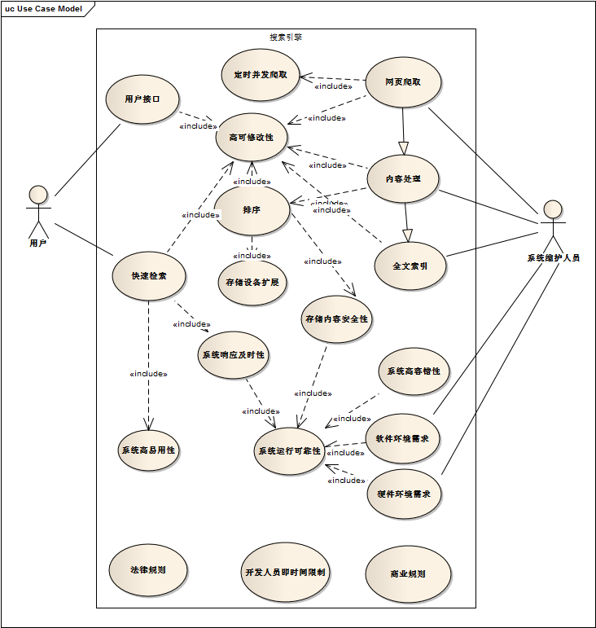

## 非功能用例场景

下面是对系统的质量属性需求定义可验证的场景描述：

|  |  |  |
| --- | --- | --- |
| **项目** | **内容** |  |
| **场景ID** | S1 | |
| **商业目标** | 扩大并发爬取机器数量 | |
| **相关需求和设计约束** | R8 | C5 |
| **场景内容** | **刺激** | 新的爬取机器 |
| **刺激源** | 系统维护人员 |
| **环境** | 爬取机器数量不足 |
| **制品** | 搜索引擎爬取子系统 |
| **响应** | 增加并发爬取网页的机器数目 |
| **响应的度量** | 爬取机器数量>=3 |

|  |  |  |
| --- | --- | --- |
| **项目** | **内容** |  |
| **场景ID** | S2 | |
| **商业目标** | 扩展存储设备数量 | |
| **相关需求和设计约束** | R9 | C6 |
| **场景内容** | **刺激** | 新的存储机器 |
| **刺激源** | 系统维护人员 |
| **环境** | 数据存储机器数量不足 |
| **制品** | 搜索引擎数据存储子系统 |
| **响应** | 增加新的存储机器数目 |
| **响应的度量** | 2小时内添加新的数据存储设备 |

|  |  |  |
| --- | --- | --- |
| **项目** | **内容** |  |
| **场景ID** | S3 | |
| **商业目标** | 响应的及时性 | |
| **相关需求和设计约束** | R11 | C8 |
| **场景内容** | **刺激** | 新的用户查询请求 |
| **刺激源** | 用户 |
| **环境** | 查询环境 |
| **制品** | 搜索引擎查询系统 |
| **响应** | 快速响应用户的查询 |
| **响应的度量** | 在10秒内给出查询结果 |

|  |  |  |
| --- | --- | --- |
| **项目** | **内容** |  |
| **场景ID** | S4 | |
| **商业目标** | 运行的可靠性 | |
| **相关需求和设计约束** | R12 | C9 |
| **场景内容** | **刺激** | 系统发生故障 |
| **刺激源** | 系统 |
| **环境** | 系统运行错误，发生故障 |
| **制品** | 系统 |
| **响应** | 系统及时检测出错误原因 |
| **响应的度量** | 在1分钟内发现各服务器及进程的故障 |

|  |  |  |
| --- | --- | --- |
| **项目** | **内容** |  |
| **场景ID** | S5 | |
| **商业目标** | 系统的高容错性 | |
| **相关需求和设计约束** | R14 | C11 |
| **场景内容** | **刺激** | 系统发生故障 |
| **刺激源** | 系统 |
| **环境** | 系统运行错误，发生故障 |
| **制品** | 系统 |
| **响应** | 系统恢复正常运行 |
| **响应的度量** | 发生故障时系统能够在4小时内能够恢复工作 |

# 三：初始体系结构

从空白开始建立初始软件体系结构，利用模块化、信息隐藏等基本的设计原则分析和处理概要功能需求，建立能够反映功能需求概要的体系结构雏形；根据体系结构关注点，依据经验与直觉，使用相关的设计策略，修改上一步的体系结构雏形，建立初始软件体系结构。

下面分别给出初始体系结构的逻辑视图、开发视图、进程视图和部署视图。

## 逻辑视图

下面是系统的逻辑视图：

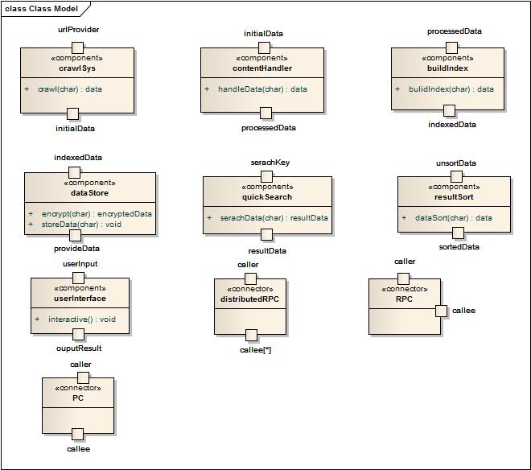

下面用对象图描述系统配置：

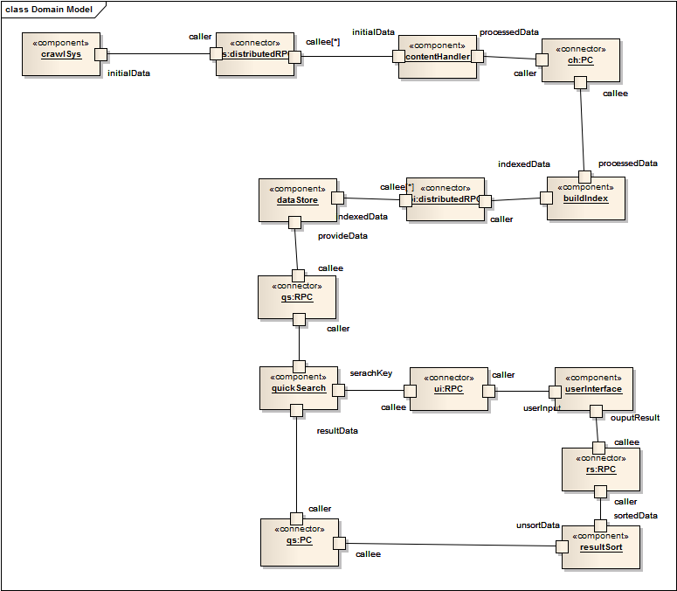

## 开发视图

下面是系统体系结构实现模块的组织：

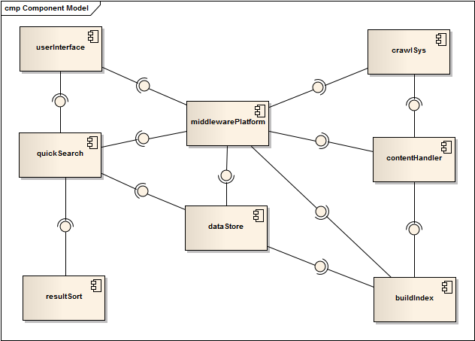

下面是系统模块的子系统组织和分层组织：

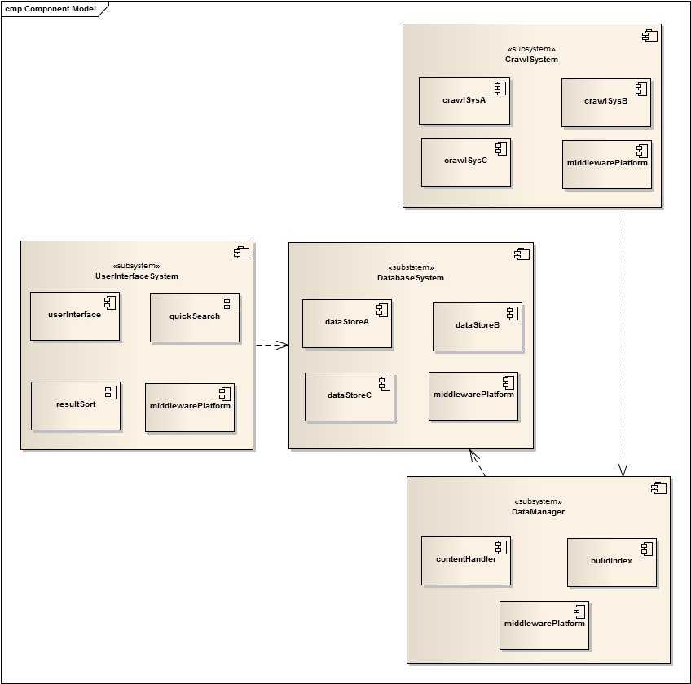

## 进程视图

下面是系统的进程视图：

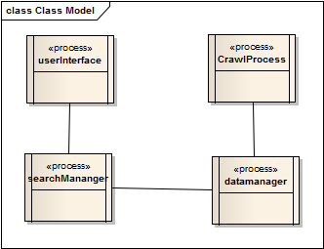

下面的顺序图表示的是系统进程之间的通信机制：

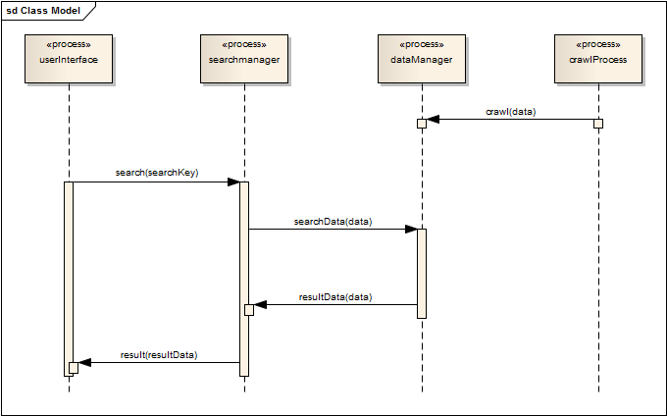

## 部署视图

下面是系统的部署视图：

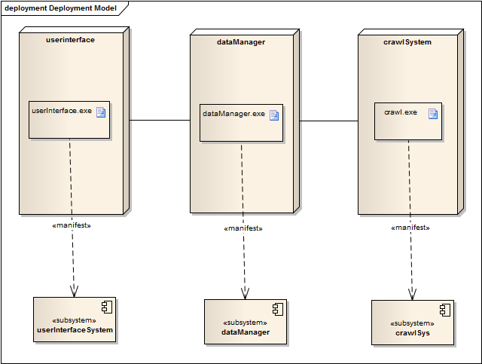

# 四：设计决策

下面是针对系统的质量属性需求和约束定义的设计决策：

* R7 定时爬取
* 编号：D1
* C4 爬取应定时进行，定期更新存储库
* 把爬取进程设置为定时任务
* 影响：进程视图，部署视图
* 详细设计约束：对爬取进程进行修改，变为定时执行任务
* R8 并发爬取
* 编号：D2
* C6 系统应能够支持多处理器并发爬取功能，要求至少3个以上处理器并发
* 把爬取过程作为一个独立的进程，增加并发爬取网页的机器数目
* 影响：进程视图，部署视图
* 新的体系结构约束CA1：一致性更新与Cluster访问
* R9 存储设备的可扩展性
* 编号：D3
* C6 系统应能够在2小时内添加新的数据存储设备
* 封装数据存储过程，提高存储设备的可扩展性
* 影响：逻辑视图；开发视图；进程视图；部署视图
* 详细体系结构约束CA1：一致性更新与Cluster访问
* R11 系统响应的及时性
* 编号：D4
* C8 系统应能够在10秒内给出查询结果
* 设计算法进行查询优化，设计用户接口和存储数据端的通信3间隔
* 影响：开发视图
* 详细体系结构约束CA2：通信规则
* R12 系统运行的可靠性
* 编号：D5
* C9 系统应能够在1分钟内发现各服务器及进程的故障
* 使用Ping/Echo方法检测服务器故障
* 影响：所有4个视图
* 详细设计约束：Ping/Echo规则
* R14 系统的高容错性
* 编号：D6
* C11 发生故障时系统能够在4小时内能够恢复工作
* 使用冗余服务器提高可靠性，发生故障时使用冗余服务器
* 影响：所有4个视图
* 详细设计约束：一致性更新与Cluster访问
* R19 开发时间要求
* 编号：D7
* C15 学期结束前至少能提交项目的beta版本
* 使用分层式结构，方便并行开发
* 影响：开发视图

# 五：最终高层体系结构

使用UML表示法和4+1模型描述最终的高层结构，下面分别给出系统最终高层体系结构的逻辑视图、开发视图、进程视图和部署视图。

## 逻辑视图：

下面是系统最终高层体系结构的逻辑视图：

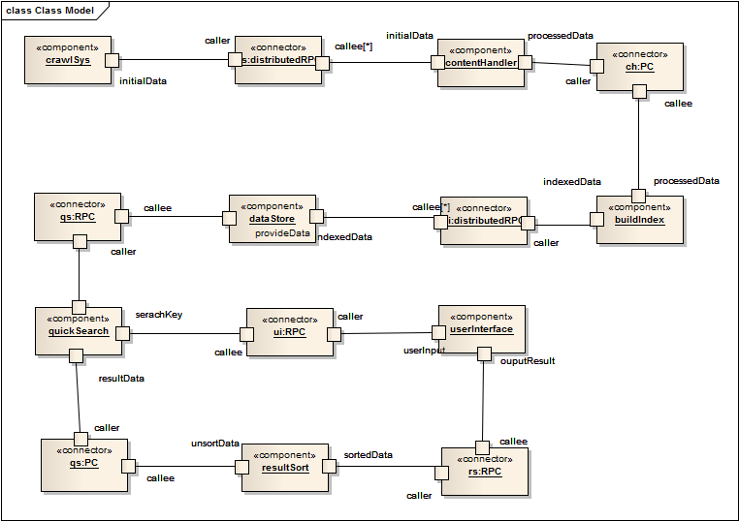

## 开发视图

下面是系统最终高层体系结构的开发视图：

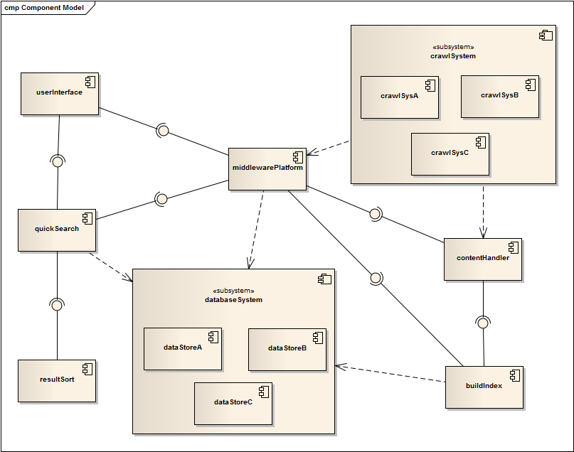

## 进程视图

下面是系统最终高层体系结构的进程视图：

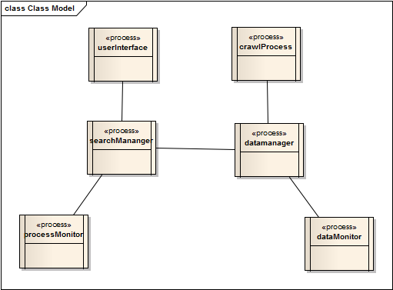

## 部署视图

下面是系统最终高层体系结构的部署视图：

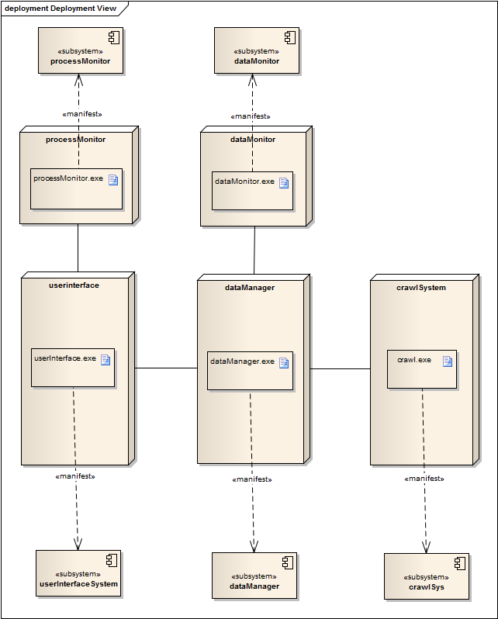

# 六：风格

|  |  |  |  |
| --- | --- | --- | --- |
| **风格编号** | S1 | **风格类型** | Layered Style |
| **层次** | Module-Level | **相关功能** | 快速检索/结果排序模块可以分层设计；  网页爬取/内容处理/全文索引模块可以分层设计 |
| **质量要求** | R4，R5；R1，R2，R3； | | |
| **决策依据** | C3；C1，C2； | | |
| **影响视图** | 逻辑视图，开发视图 | | |

|  |  |  |  |
| --- | --- | --- | --- |
| **风格编号** | S2 | **风格类型** | Object-Oriented Style |
| **层次** | Module-Level | **相关功能** | 快速检索，结果排序  网页爬取，内容处理，全文索引模块都可以运用面对对象风格进行设计 |
| **质量要求** | R1，R2，R3，R4，R5； | | |
| **决策依据** | C3，C1，C2； | | |
| **影响视图** | 逻辑视图，开发视图 | | |

|  |  |  |  |
| --- | --- | --- | --- |
| **风格编号** | S3 | **风格类型** | Point-to-Point Architecture Style |
| **层次** | Process-Level | **相关功能** | 系统中各个模块之间的通信 |
| **质量要求** | R9，R11； | | |
| **决策依据** | C6，C8； | | |
| **影响视图** | 逻辑视图，开发视图，进程视图，部署视图 | | |

|  |  |  |  |
| --- | --- | --- | --- |
| **风格编号** | S4 | **风格类型** | Publish-Subscribe Architecture Style |
| **层次** | Process-Level | **相关功能** | 系统中各个数据存储机器与数据管理模块之间的通信 |
| **质量要求** | R9； | | |
| **决策依据** | C6； | | |
| **影响视图** | 逻辑视图，开发视图，进程视图，部署视图 | | |

|  |  |  |  |
| --- | --- | --- | --- |
| **风格编号** | S5 | **风格类型** | Blackboard Architecture Style |
| **层次** | Process-Level | **相关功能** | 系统中各个网页爬取机器与网页爬取管理模块之间的通信 |
| **质量要求** | R7，R8； | | |
| **决策依据** | C4， C5； | | |
| **影响视图** | 逻辑视图，开发视图，进程视图，部署视图 | | |

|  |  |  |  |
| --- | --- | --- | --- |
| **风格编号** | S6 | **风格类型** | Distributed Architecture Style |
| **层次** | Physical Unit-Level | **相关功能** | 由于系统中的不同模块需要部署在不同的机器上，所以采用分布式系统体系风格 |
| **质量要求** | R8，R9，R12，R14，R21； | | |
| **决策依据** | C5， C6，C9，C11，C16； | | |
| **影响视图** | 逻辑视图，开发视图，进程视图，部署视图 | | |